NÁZEV A ČÍSLO MATERIÁLU: |  | VY_32_INOVACE_03_S13-Nj-8
VYTVOŘENO: |  | březen 2013
AUTOR: |  | Lenka Králová
VZDĚLÁVACÍ OBLAST: |  | Volitelný předmět
VZDĚLÁVACÍ OBOR: |  | Německý jazyk
SADA: |  | Německý jazyk pro 8. ročník
NÁZEV VZDĚLÁVACÍHO MATERIÁLU: |  | Způsobové sloveso wollen
ANOTACE
Materiál slouží k procvičování tvarů sloves wollen a mögen a jejich používání ve větách.
OČEKÁVANÝ VÝSTUP:
Žák zná a používá správné tvary sloves, tvoří s nimi krátké věty a připomene si názvy dnů.
ROČNÍK: | 8.
DRUH UČEBNÍHO MATERIÁLU: | opakování a procvičování na interaktivní tabuli
STUPEŇ A TYP VZDĚLÁVÁNÍ: | Základní vzdělávání druhý stupeň
POMŮCKY: | samostatná práce – pracovní list, sešit
CÍL – INOVACE: | Podporuje aktivní procvičování a zopakování učiva pomocí interaktivní tabule.
METODICKÉ POKYNY: | Žáci doplňují chybějící tvary sloves do vět.



Způsobová slovesa – 3
Wir wiederholen

1. úkol: Wie heißen die Tage?

Doplň chybějící písmena do názvů dnů. Znáš jejich český význam?

_ O _ T _ _
S _ M _ _ A _
_ _ E I _ _ G
D _ _ N _ R _ _ A _
S _ N _ T _ _
_ I E _ S _ A _
_ _ T _ _ O _ H

Was machst du Nachmittag?
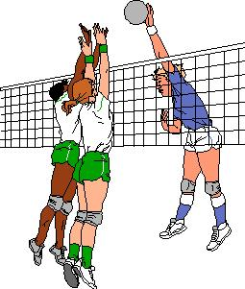

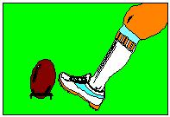

Časování slovesa wollen – chtít

ich will wir wollen

du willst ihr wollt

er, sie, es will sie wollen

2. úkol: Doplň do vět správné tvary slovesa wollen a věty přelož. Odpověz na otázky.

Mein Freund ………… jetzt Fußball spielen. Sie …………Franzözisch lernen, ..................ihr auch Franzözisch lernen? Ein Mann ……………. mit dem Opa sprechen.
……………. du deine Mitschülerin besuchen? Sie …………… alle nach Wien fahren. ………… Petra mit uns fahren? Sie ………. nicht aber ich ………….. Wien besuchen. Warum …………ihr nicht dem Vater helfen?


3. úkol: Rozhodni, ve které větě použiješ tvar ich möchte a ve které tvar ich will.

Ich ……………… Frau Müller fragen. Ich…………… nicht die Aufgabe schreiben. Ich ……………. nach Prag fahren. Ich …………Russisch lernen. Ich ……………. das Geschenk meiner Oma kaufen. Ich ……….. meine Freundin heute Nachmittag besuchen. Ich ……………… den neuen Pulli zum Geburtstag bekommen. Ich ………………. schon nach Hause gehen.



Pracovní list:
Sestav dny v týdnu ve správném pořadí a napiš jejich český význam. Jeden den chybí, doplň ho na správné místo.

Dienstag
Donnerstag
Freitag
Mittwoch
Montag
Samstag

Antworte:
Was möchtest du aber was musst du machen?

Použité obrázky:

Q Draw V2.0 – knihovna zdrojů

